PRESSEMITTEILUNG
Schwäbisch Hall, 10.12.2025

Optima Packaging würdigt langjährige Mitarbeitende
In feierlichem Rahmen hat die Optima Packaging Group ihre langjährigen Mitarbeitenden sowie die diesjährigen Renteneintrittskandidaten geehrt. Die Jubilars- und Rentnerfeier ist ein fester Bestandteil der Unternehmenskultur und Ausdruck der Wertschätzung gegenüber den Menschen, die mit ihrer Treue, ihrem Engagement und ihrer Arbeitsleistung maßgeblich zum Erfolg des Unternehmens beigetragen haben.
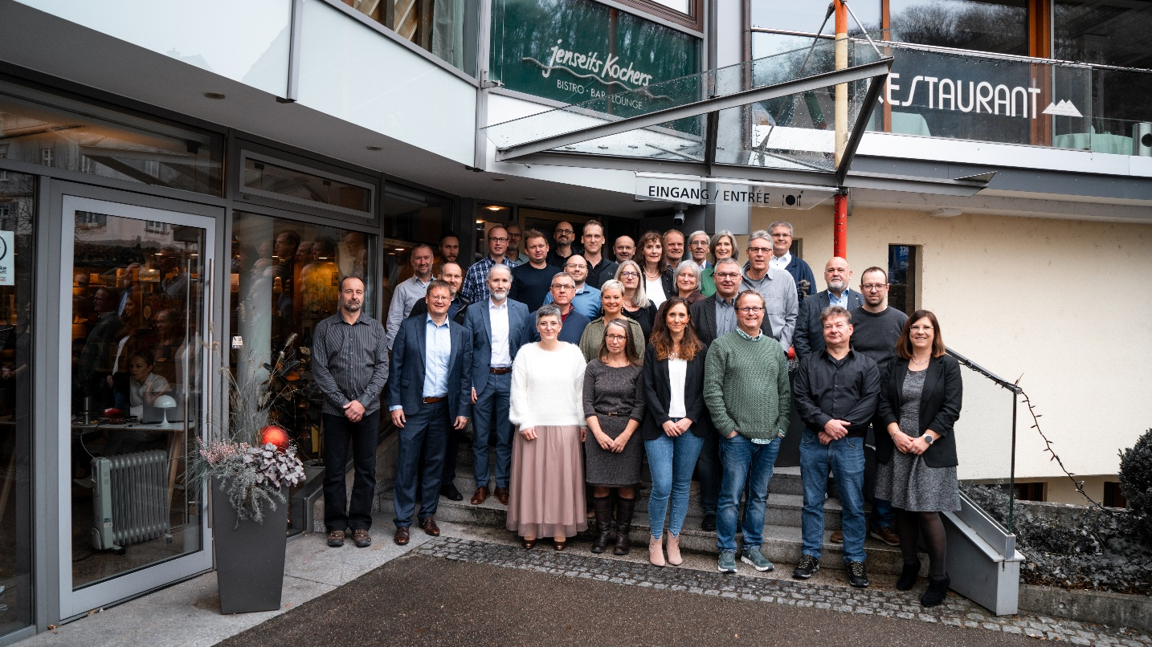Am 28. November wurden Mitarbeitende für 25 und 40 Jahre Betriebszugehörigkeit geehrt.
(Foto: OPTIMA)

„Jede und jeder Einzelne hat mit seinem Einsatz dazu beigetragen, dass Optima heute ein international erfolgreiches Unternehmen ist“, betonte Hans Bühler, geschäftsführender Gesellschafter, in seiner Ansprache. „Die nachfolgenden Generationen profitieren von dem Wissen, der Erfahrung und dem Vorbild unserer langjährigen Kolleginnen und Kollegen.“
In den vergangenen Jahrzehnten hat sich Optima stark weiterentwickelt – technologisch, strukturell und kulturell. Die Arbeitswelt hat sich gewandelt, doch Werte wie Loyalität, Kollegialität und Innovationsfreude sind geblieben. Viele der Geehrten könnten spannende Geschichten aus ihrem Berufsleben erzählen – von den Anfängen in der Produktion bis hin zu den heutigen digitalen Prozessen. Raum für solche Erinnerungen bieten nicht nur die Feiern selbst, sondern auch die Optima-Rentnergruppe, die sich regelmäßig trifft und den Kontakt zum Unternehmen aufrechterhält.
Für 40 Jahre Betriebszugehörigkeit wurden geehrt: Holger Anskinewitsch, Heike Brenner, Manfred Gahm, Klaus Grießmayr, Gustav Marwitz und Michael Rathgeb.
Für 25 Jahre Betriebszugehörigkeit wurden geehrt: Markus Belschner, Uwe Brodbeck, Hans Bülow, Stephanie Bussmann, Muriel Duchêne, Martin Etzel, Andre Feil, Karin Gebhardt, Sven Goede, Sebastian Grießmayr, Sonja Hagemann, Mario Heinz, Helga Hofmann, Mathias Hofmann, Holger Jäschke, Nadja Kargl, Eduard Klotz, Bernd Köhler, Karin Köhler, Fabian Kolb, Josef Konrath, Rolf Kronmüller, Veronika Maier, Helmut Maurer, Sven Müller, Eckart Otterbach, Susann Pahl, Falk Pfeifer, Albert Preinesberger, Oliver Rebstock, Jürgen Reinsch, Tobias Schaffitzel, Steffen Schumacher, Manfred Setzer, Kristian Slavik, Sebastian Steck, Sandra Stellner, Marc Zimmermann und Markus Höhr.
In den Ruhestand verabschiedet wurden: Temel Aktas, Gunther Bäuerle, Thomas Braun, Rolf Eggert, Andreas Elgner, Jörg Hanselmann, Andreas Harport, Thomas Heidel, Matthias Horlacher, Uwe Jenß, Reinhard Katschmer, Wolfgang Kraus, Steffen Krebs, Leopold May, Anita Meyer, Heiko Moll, Jürgen Müller, Werner Polifke, Gerhard Pusch, Gerald Rupp, Bernd Schädel, Jutta Schneider, Thomas Spötta, Herbert Trautwein, Dirk Urschel, Martin Wemlinger und Werner Wieland.
Optima Packaging bedankt sich herzlich bei allen Jubilaren, Rentnerinnen und Rentnern für ihre Loyalität und ihren Beitrag zur Unternehmensgeschichte. Ihre Leistungen sind ein Fundament, auf dem die Zukunft gebaut wird. 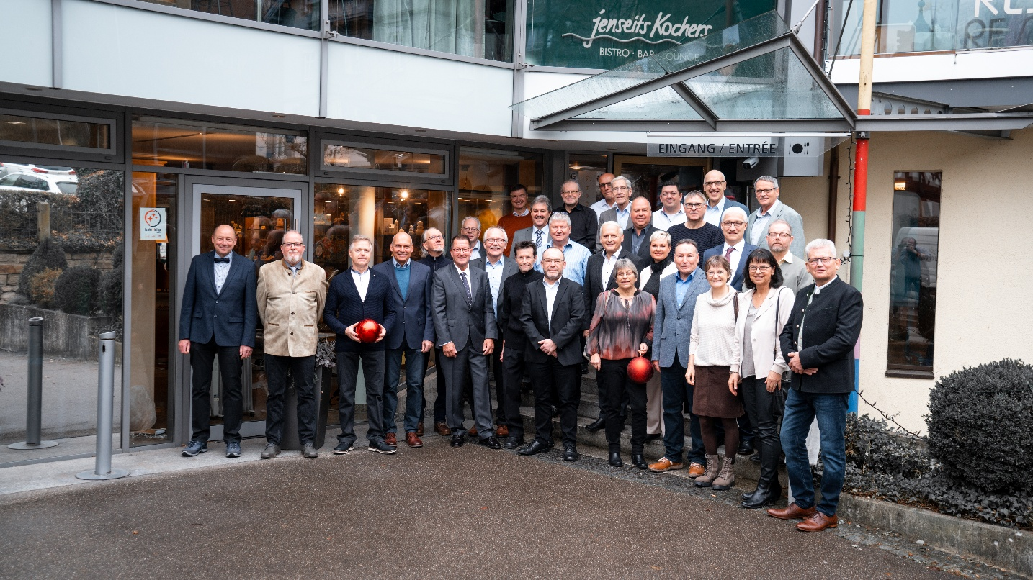 Am 5. Dezember wurden angehende Rentnerinnen und Rentner in den Ruhestand verabschiedet. (Foto: OPTIMA)

Über OPTIMA
Optima ist Technologieführer im präzisen Dosieren, Füllen, Verpacken und im Handling anspruchsvoller flüssiger und fester Produkte. Mit flexiblen und kundenspezifischen Systemen sorgt Optima seit mehr als 100 Jahren dafür, dass wertvolle und empfindliche Güter wie Medikamente, Hygiene- und Medizinprodukte, Lebensmittel oder Kosmetika weltweit bei den Menschen ankommen, die täglich auf diese Produkte angewiesen sind.
3.400 Experten tragen am Hauptsitz in Schwäbisch Hall sowie an über 20 Standorten im In- und Ausland zum weltweiten Erfolg von Optima bei. Die gemeinsame Mission „We care for people“ steht dabei im Vordergrund.

Pressekontakt:
OPTIMA packaging group GmbH
Denise Fiedler
Group Communications Manager
pr-group@optima-packaging.com
www.optima-packaging.com

